Bump Mapping综述

1、 What`s Bump Mapping?
Bump Mapping通过改变几何体表面各点的法线，使本来是平的东西看起来有凹凸的效果，是一种欺骗眼睛的技术：）。
我们知道，如果几何体表面有高低不平的凹凸，那么表面上各点的法线方向就会不同， 那么当光照射到这些点上时，各点光照产生效果就不一样，那么我们最终看到的各点就是凹凸不平的。如果几何体表面是平的，但是各点的法线方向各不相同，当用光照模型进行光照计算后，我们看到最终渲染出来的图会是什么样呢？会看到高低不平的凹凸效果。
Bump Mapping把各象素法线相关的信息存于一张Texture中，各象素的法线就是通过从这张Texture中Sample得到的信息，进行一定的计算得到。根据Sample的方法和计算的方法不同，分为了Bump Mapping，Normal Mapping,Parallax Mapping,Parallax Occulision Mapping,Relief Mapping等等。
Bump Mapping这种思想最早是由图形学届大牛中的大牛Jim Blinn提出的，后来的Normal Mapping, Parallax Mapping,Parallax Occulision Mapping,Relief Mapping等等,均是基于同样的思想，只是考虑得越来越全面，产生的效果越来越好。
2、 Why Bump Mapping?
如果要在几何体表面表现出凹凸不平的细节，那么在建模的时候就会需要很多的三角面，如果用这样的模型去实时渲染，出来的效果是非常好，只是性能上很有可能无法忍受。Bump Mapping不需要增加额外的几何信息,就可以达到增强被渲染物体的表面细节的效果，可以大大地提高渲染速度，因此得到了广泛的应用。
3、 Bump Mapping
Jim Blinn在1978发表了一篇名为：“Simulation of Wrinkled Surfaces”，提出了Bump Mapping这个东东。Bump Mapping通过一张Height Map记录各象素点的高度信息，有了高度信息，就可以计算HeightMap中当前象素与周围象素的高度差，这个高度差就代表了各象素的坡度，用这个坡度信息去绕动法向量，得到最终法向量，用于光照计算。坡度越陡，绕动就越大。那么，根据HeighMap如何计算Normal呢？
设当前象素纹理坐标为(u,v),切线空间中切向量为T(对应纹理空间U方向)，负法线为B（对应纹理空间V方向）,Height(u,v)表示纹理坐标(u,v)处的高度值。
du=1/HightmapWidth,dv = 1/Hightmap Height所有计算均是在切线空间，计算公式如下：
u_gradient = Height(u-du, v) - Height (u+du, v) （U方向的坡度）
v_gradient = Height(u, v-dv) - Height (u, v+dv) (V方向的坡度)
New_Normal = Normal + (T * u_gradient) + (B * v_gradient)（Normal是当前象素切线空间的Normal）。用shader片断如下：
float u_gradient = tex2D(HeightMap,texcoord+float2(-du,0) )-
tex2D(HeightMap,texcoord+float2(+du,0));
float v_gradient = tex2D(HeightMap,texcoord+float2(-dv,0))-
tex2D(HeightMap,texcoord+float2(dv,0));
float normal = normal + Tangent*u_gradient+Binormal*v_gradient;

4、 Normal Mapping
Normal Mapping也叫做Dot3 Bump Mapping,它也是Bump Mapping的一种，区别在于Normal Mapping技术直接把Normal存到一张NormalMap里面，从NormalMap里面采回来的值就是Normal，不需要像HeightMap那样再经过额外的计算。
NormalMap一般都是由HeightMap离线生成，建模工具(如Max,Maya)一般都支持导出模型的NormalMap,一般都是由高模导出NormalMap，在渲染的时候用低模＋高模导出的NormalMap，在PixelShader采样出Normal值，中运用某种光照模型，运行逐象素光照。
值得注意的是，NormalMap存的Normal是基于切线空间的，因此要进行光照计算时，需要把Normal,Light Direction,View direction统一到同一坐标空间中。一般的做法是在VS中把Light Direction和View Direction变换到Tangent Space,通过硬件Rasterrize后，在PS中便统一到切线空间，可以直接计算。Normal Map的Shader网上可以搜出一堆，这里就不贴啦。
5、 Parallax Mapping
当使用Normal Mapping技术时，并没有把视线方向考滤进去。在真实世界中，如果物体表面高低不平，当视线方向不同时，看到的效果也不相同。Parallax Mapping就是为了解决此问题而提出的。
Parallax Mapping首先在一篇名为“Detailed Shape Representation with Parallax Mapping”的文章中提出。它的基本思想如下图示（本图来自Parallax Mapping with Offset Limiting: A PerPixel Approximation of Uneven Surfaces）。在图示的视线方向，如果表面是真正的凹凸不平的，如real surfacer所示，那么能看到的是B点，因此用于采样法线的正确纹理坐是TB而不是TA。
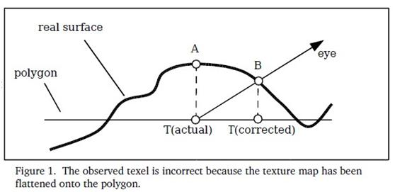
因此，我们需要对纹理坐标作偏移，为了满足实时渲染的要求，采用了取近似偏移的方法（如下图示），这种近似的算法已经可以达到比较好的效果。具体的offset计算可以参考：“Parallax Mapping with Offset Limiting: A PerPixel Approximation of Uneven Surface”，里面有详细的讲解。
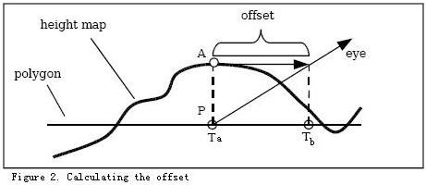

6、 Parallax Occlusion Mapping
Parallax Occlusion Mapping是对Parallax Mapping的改进，DirectX SDK中有个Sample专门讲这个，相关细节可以参看此Sample. Parallax Occlusion Mapping中实现了Self Shadow，还计算了比较精确的offset，复杂度比Parallax Mapping大，但是实现效果更好。

7各种Mapping的比较。

 | 高度图 | 法线图 | 随视点变化 | 自阴影 | 性能
Bump Mapping | 需要 | 不需要 | 否 | 无 | 快
Normal Mapping |  | 需要 | 否 | 无 | 快
Parallax Mapping | 需要 | 需要 | 是 | 否 | 较快
Parallax Occlusion Mapping | 需要 | 需要 | 是 | 是 | 慢

http://www.cnblogs.com/cxrs/archive/2009/11/22/1608086.html

